Instituto Nacional de Aprendizaje
Centro Regional Polivalente y Finca Didáctica de Naranjo

Programa
Diseño de Páginas Web

Módulo
Codificación de Páginas Web para el Desarrollo de Aplicaciones de Software

Proyecto Final
Fase 1: Análisis y Diseño del Sitio Web

Docente
Luis Alonso Bogantes Rodríguez

Estudiantes
Ana María Faerron Morera
José Julián Rodríguez Valerio
Michael Maroto Hernández

Fecha de Entrega
20-07-2026
Contents

Introducción 3
Objetivos 4
Objetivo General 4
Objetivos Específicos 4
Problema 4
Desarrollo 5
Levantamiento de requerimientos 5
Requerimientos funcionales 5
Reglas de negocio 7
Descripción de la estructura de la página web 9
Wireframes 9
Conclusiones 20

Fase I

Introducción
El presente documento corresponde a la Fase 1 del Proyecto Final del módulo Codificación de Páginas Web para el Desarrollo de Aplicaciones de Software, impartido por el Instituto Nacional de Aprendizaje (INA). En esta primera etapa se desarrolla el análisis, diseño y maquetado inicial de un sitio web informativo para Celestial & Woods, una perfumería costarricense que busca fortalecer su presencia digital mediante un sitio moderno, atractivo y de fácil navegación.
El sitio web tendrá un carácter exclusivamente informativo, por lo que su finalidad es presentar la identidad de la marca y su catálogo de fragancias para hombre y mujer, brindando a los usuarios una forma clara y organizada de conocer los productos y la empresa, sin incorporar funcionalidades de compra en línea.
Como parte del desarrollo de esta fase, se realizó el levantamiento de requerimientos con base en las necesidades del cliente, se definieron las reglas de negocio que orientarán el proyecto y se estableció la estructura general del sitio web. Además, se diseñaron los wireframes de las diferentes páginas, tanto para dispositivos móviles bajo el enfoque Mobile First como para pantallas de escritorio, y se llevó a cabo el maquetado inicial mediante HTML, siguiendo los estándares web y las buenas prácticas estudiadas durante el curso.
Esta primera fase constituye la base para las siguientes etapas del proyecto, ya que permite definir la estructura del sitio web y preparar el desarrollo posterior de los estilos, la implementación de funcionalidades adicionales y la incorporación de tecnologías complementarias.

Objetivos

Objetivo General
Realizar el levantamiento de requerimientos, el diseño inicial y el maquetado HTML del sitio web informativo de la perfumería Celestial & Woods, con base en las necesidades del cliente y las buenas prácticas del desarrollo web, para establecer los fundamentos de las siguientes fases del proyecto.

Objetivos Específicos
- Identificar y documentar los requerimientos funcionales y las reglas de negocio del cliente para el desarrollo del sitio web de Celestial & Woods.
- Definir la estructura de navegación y las páginas que conformarán el sitio web, de acuerdo con los requerimientos establecidos.
- Diseñar los wireframes de las diferentes páginas del sitio web, considerando un enfoque Mobile First y su adaptación para pantallas de escritorio.
- Desarrollar el maquetado inicial de las páginas del sitio web utilizando HTML, siguiendo las buenas prácticas estudiadas durante el curso.
- Aplicar Git y GitHub como herramientas de control de versiones para facilitar el trabajo colaborativo y la gestión del proyecto.

Problema
Como parte del Proyecto Final del curso, surge el reto de desarrollar un sitio web de entre 6 y 10 páginas para un cliente real, aplicando los conocimientos adquiridos durante el módulo y las buenas prácticas del diseño y desarrollo web. Para dar respuesta a este reto, se asignó como cliente a Celestial & Woods, una perfumería costarricense especializada en fragancias para hombre y mujer.
Actualmente, la empresa no cuenta con un sitio web informativo que le permita presentar su catálogo de perfumes, dar a conocer su identidad de marca, brindar información sobre sus productos, responder las preguntas frecuentes de sus clientes y ofrecer un medio de contacto accesible. Esta situación limita su presencia digital y dificulta que las personas puedan conocer la empresa y la variedad de fragancias que ofrece.
Para atender esta necesidad y cumplir con los requerimientos del proyecto, durante la Fase 1 se realizará el levantamiento de los requerimientos del cliente, la definición de las reglas de negocio y de la estructura del sitio web, el diseño de los wireframes para dispositivos móviles (Mobile First) y para pantallas de escritorio, así como el maquetado inicial de las páginas utilizando HTML. Estas actividades servirán como base para el desarrollo de las siguientes fases del proyecto.

Desarrollo

Levantamiento de requerimientos
Con base en las reuniones realizadas con el cliente, se identificaron los siguientes requerimientos funcionales que deberá cumplir el sitio web informativo de Celestial & Woods, con el fin de satisfacer las necesidades de la empresa y brindar una experiencia de navegación clara e intuitiva para los usuarios.

Requerimientos funcionales
- El sistema deberá contar con una página de inicio que presente la marca y los productos destacados.
- El sistema deberá mostrar un catálogo de productos organizado por categorías, como perfumes para hombre, perfumes para mujer y fragancias unisex…
- El catálogo deberá incluir un buscador que permita localizar productos por nombre.
- El sistema deberá permitir acceder a una página de detalle del producto desde el catálogo. Dicha página debe mostrar la imagen del perfume, el nombre, una breve descripción y el precio de cada producto.
- La página de detalle deberá incluir una galería de imágenes del perfume.
- La página de detalle deberá incluir un botón o enlace directo a WhatsApp para realizar consultas sobre el producto.
- El sistema deberá incluir una sección de Guía de Fragancias con contenido educativo sobre familias olfativas, notas de salida, corazón y fondo, tabla comparativa de concentración y duración de las fragancias, recomendaciones para elegir un perfume según la ocasión o preferencia…
- El sistema deberá contar con una sección de Preguntas Frecuentes.
- La sección de Preguntas Frecuentes deberá responder consultas sobre autenticidad de los productos, envíos, métodos de pago, proceso de compra, cambios y devoluciones.
- El sistema deberá incluir una página Sobre Nosotros con la historia de la empresa, su visión, misión y valores.
- La página Sobre Nosotros deberá presentar los pilares de la marca, como confianza, excelencia en el servicio y accesibilidad.
- El sistema deberá incluir una página de Contacto.
- La página de Contacto deberá mostrar WhatsApp, teléfono, correo electrónico y horario de atención.
- La página de Contacto deberá incluir enlaces a redes sociales.
- La página de Contacto deberá incluir un formulario con los campos de nombre, correo electrónico, asunto y mensaje.
- El sistema deberá mostrar un encabezado común en todas las páginas.
- El encabezado deberá incluir el logotipo de la marca y el menú principal de navegación.
- El sistema deberá mostrar un pie de página común en todas las páginas.
- El pie de página deberá incluir derechos de autor, términos y condiciones, política de privacidad.
- El sitio deberá permitir navegar fácilmente entre las diferentes secciones sin perder la ubicación actual.
- La página activa deberá resaltarse visualmente dentro del menú de navegación.

Reglas de negocio
A partir de la información proporcionada por el cliente, se definieron las siguientes reglas de negocio que deberán respetarse durante el desarrollo del sitio web:
- El sitio web deberá transmitir la identidad de marca de Celestial & Woods, reflejando confianza, sofisticación y accesibilidad.
- El sitio tendrá un carácter exclusivamente informativo; no se realizarán compras, pagos ni transacciones en línea.
- Todos los precios de los productos deberán mostrarse en colones costarricenses (₡).
- Cuando corresponda, los precios deberán indicar si incluyen el Impuesto al Valor Agregado (IVA).
- WhatsApp será el principal canal de atención para consultas sobre productos.
- El acceso a WhatsApp deberá estar visible en la página de detalle de cada producto.
- El acceso a WhatsApp deberá estar visible en la página de Contacto.
- La información institucional de la empresa deberá mantenerse consistente en todas las páginas donde se mencione la marca.
- La historia, visión, misión y valores de la empresa no deberán presentar contradicciones entre secciones.
- El catálogo de productos deberá mostrar únicamente perfumes y colonias autorizados por la empresa.
- La información de cada producto deberá ser clara, veraz y actualizada.
- Las descripciones de los perfumes deberán mantener un tono profesional y acorde con la identidad de la marca.
- Las imágenes de los productos deberán representar correctamente el perfume correspondiente.
- El formulario de contacto deberá solicitar obligatoriamente el nombre, correo electrónico, asunto y mensaje del cliente.
- El formulario deberá contar con un botón claramente identificado para enviar la consulta.
- Los enlaces a redes sociales deberán dirigir a los perfiles oficiales de la empresa.
- El sitio deberá mantener una navegación uniforme en todas sus páginas.
- El diseño deberá ser responsivo y adaptarse a dispositivos móviles y pantallas de escritorio.
- Todas las imágenes deberán incluir un texto alternativo que haga referencia a lo que muestra la imagen si esta no carga.
- La información de contacto publicada en el sitio deberá ser la proporcionada y autorizada por el cliente.

Descripción de la estructura del sitio web
El sitio web propuesto para Celestial & Woods está compuesto por siete páginas, enlazadas entre sí mediante un menú de navegación principal presente en el encabezado. La estructura de navegación es la siguiente:
- Inicio (Index.html): página principal del sitio, con las secciones de productos principales y productos destacados.
- Catálogo de Productos (Catalogo_Productos.html): listado general de productos con buscador.
- Detalle de Producto (Detalle_Producto.html): ficha individual de cada perfume, accesible desde el catálogo.
- Guía de Fragancias (Guia_fragancias.html): contenido educativo sobre familias olfativas, notas y duración de las fragancias, etc.
- Preguntas Frecuentes (Preguntas.html): respuestas a las dudas más comunes de la clientela.
- Sobre Nosotros (Informacion.html): historia, visión, pilares de la marca, entre otros.
- Contacto (Contacto.html): datos de contacto, redes sociales y formulario de contacto.
Todas las páginas comparten un mismo encabezado (logotipo y menú de navegación) y un mismo pie de página (derechos de autor, términos y condiciones y política de privacidad), lo que garantiza consistencia visual y facilidad de navegación a lo largo de todo el sitio.

Wireframes
Enlace de la página donde se creó: https://www.figma.com/design/C06l9KIYXjCVzAb3mws9E6/Untitled?node-id=0-1&t=saFiwAyMcn7EC8qB-1
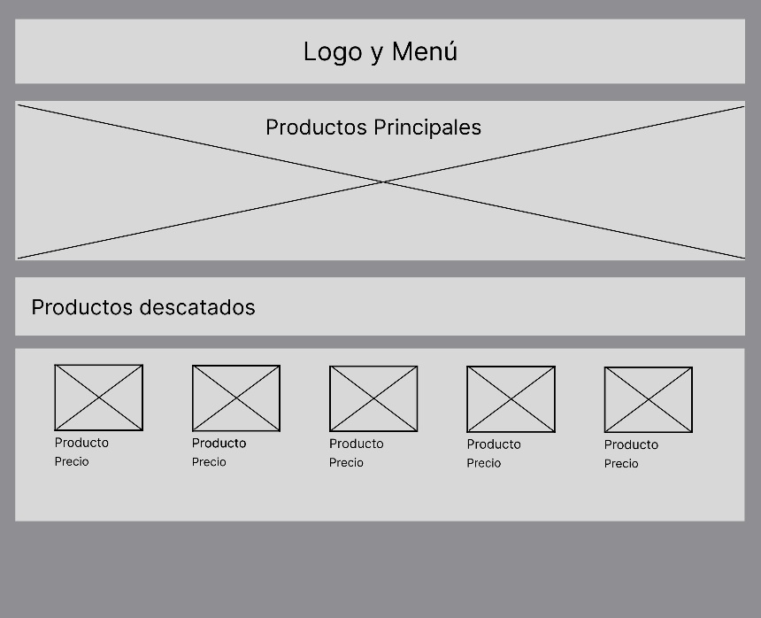
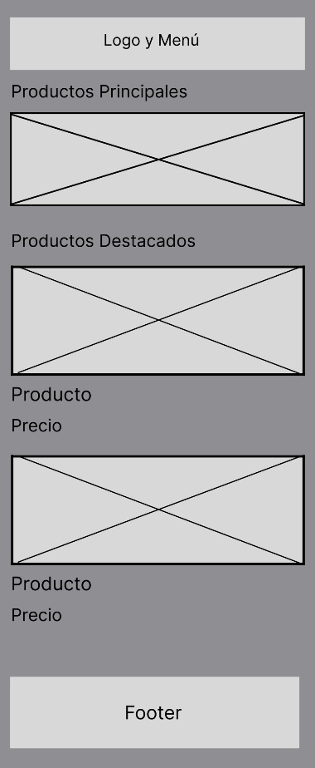

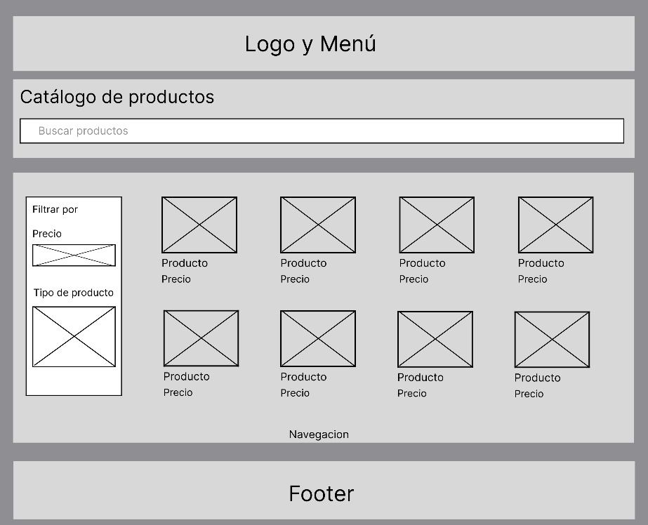
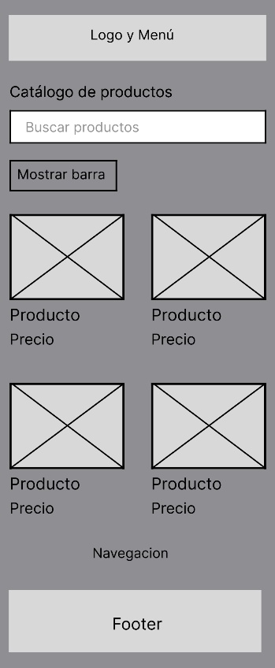
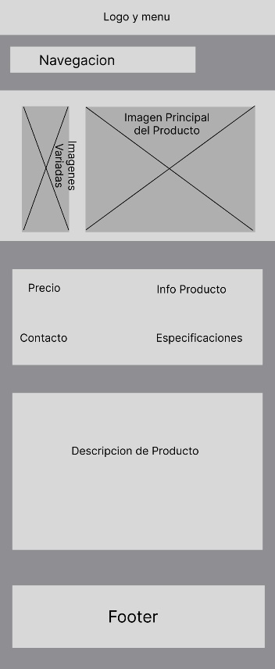
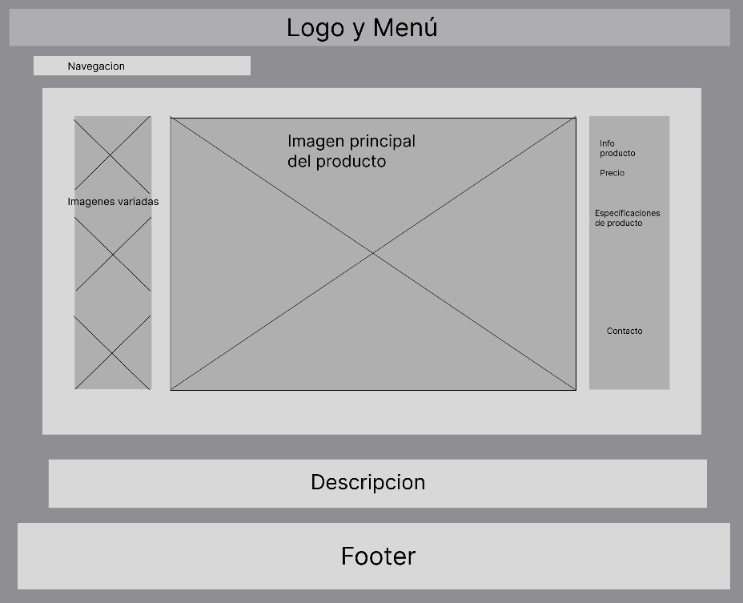

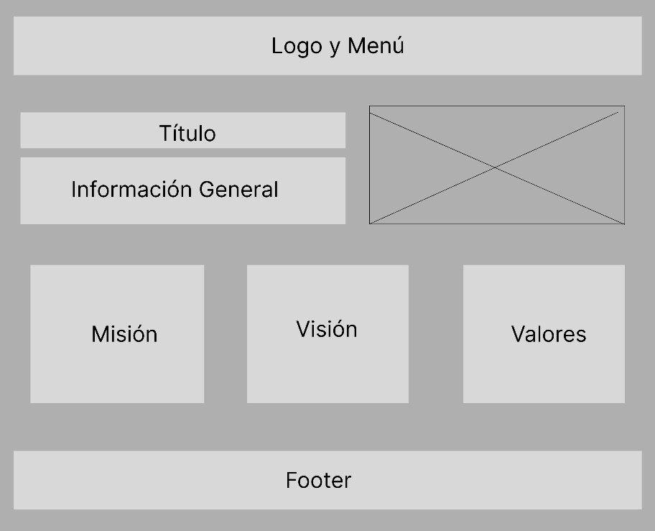
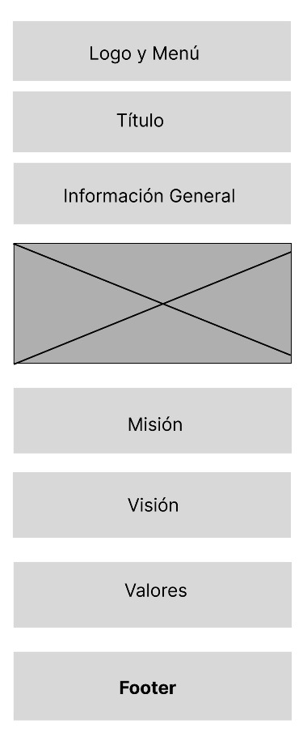

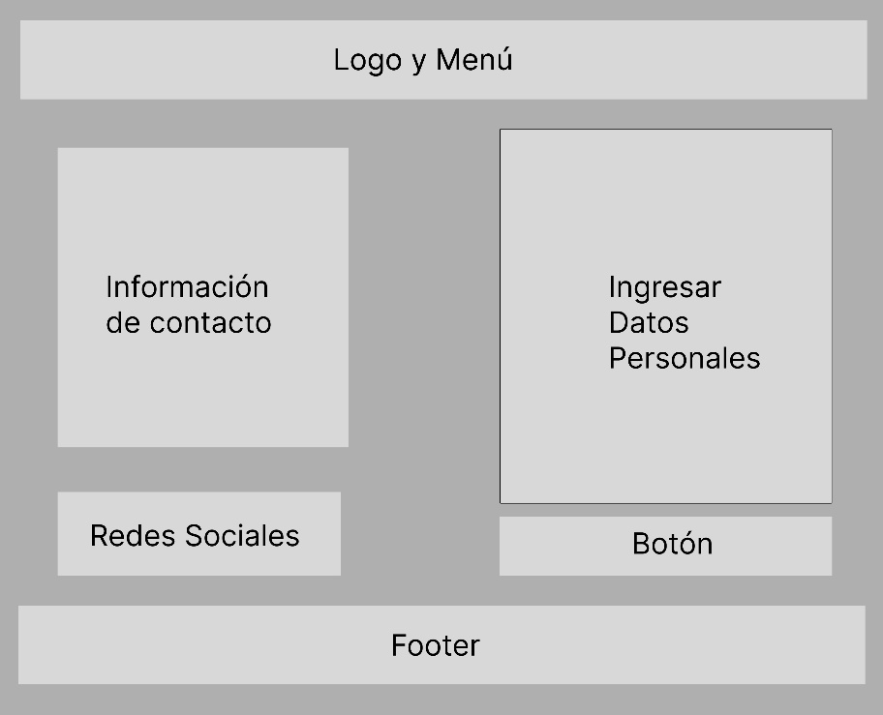
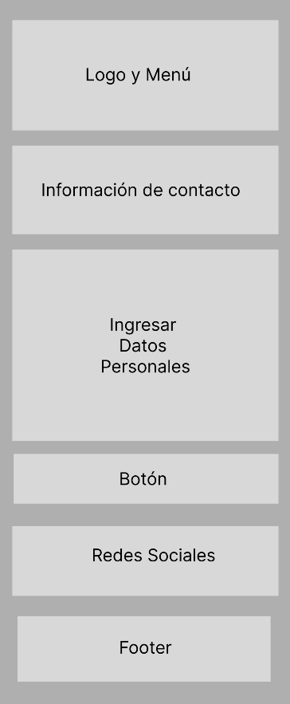
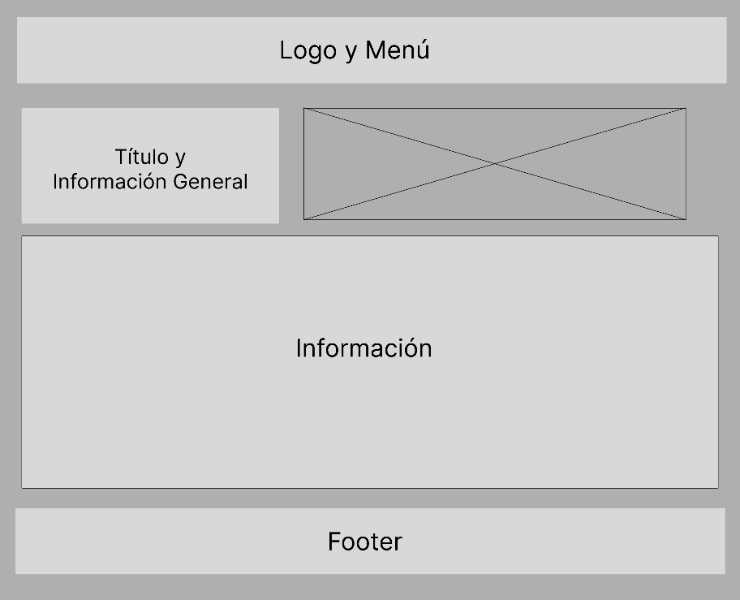
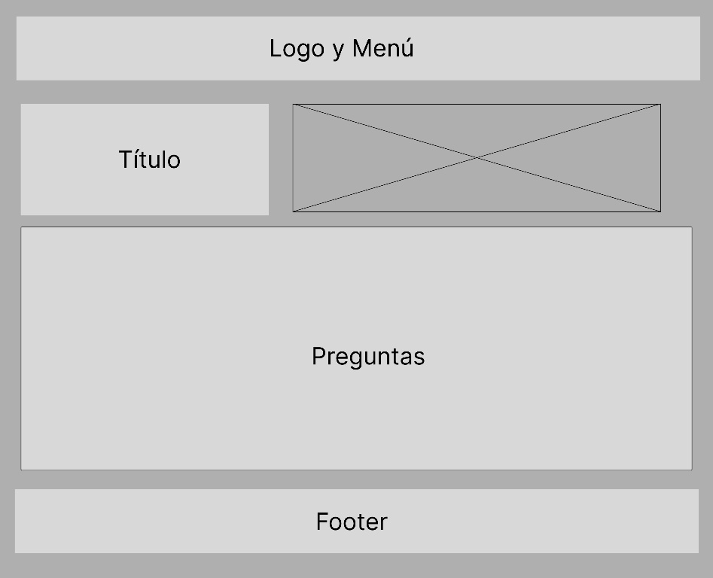
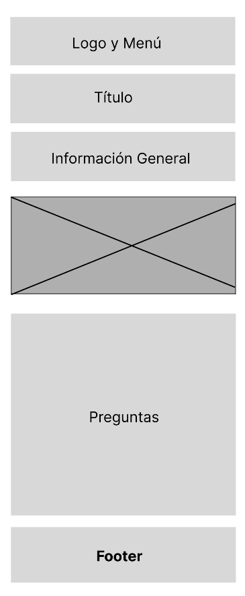
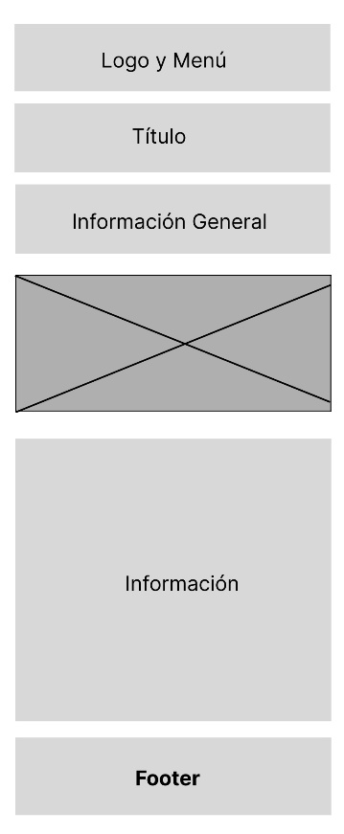
Información General

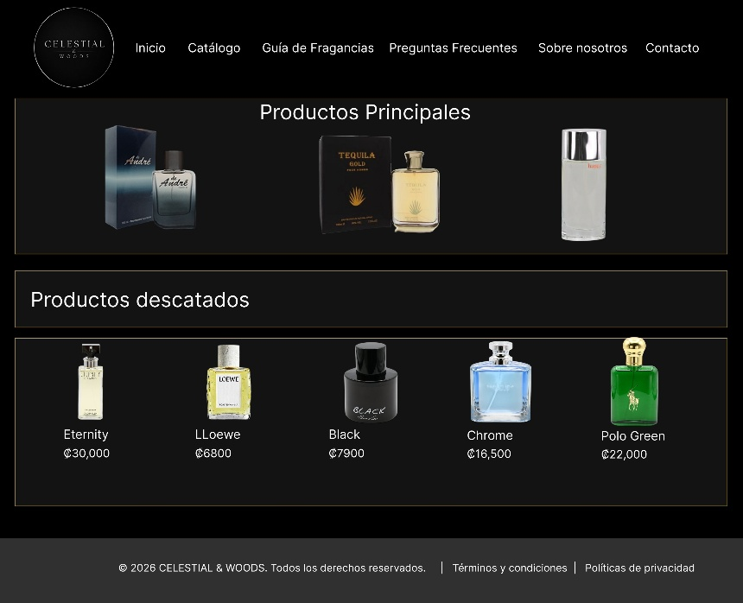
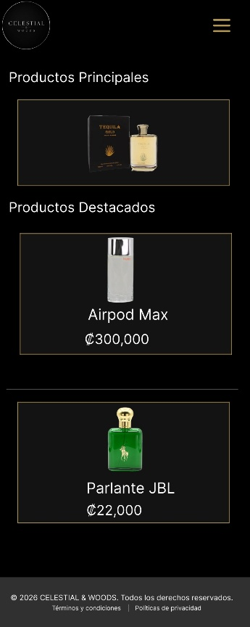

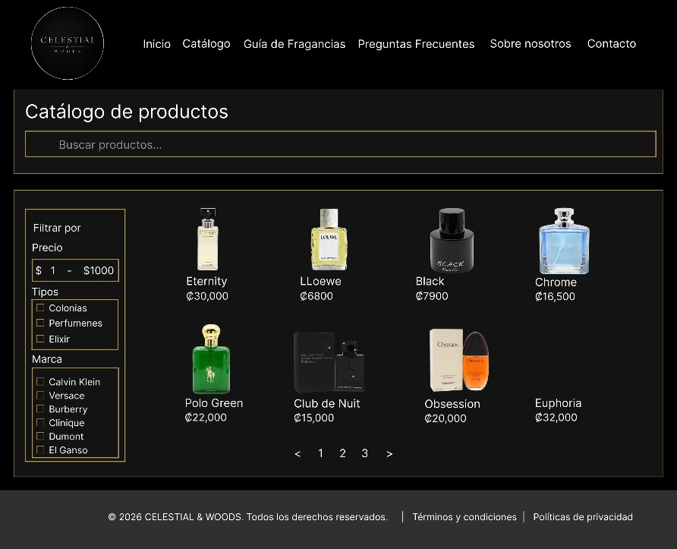
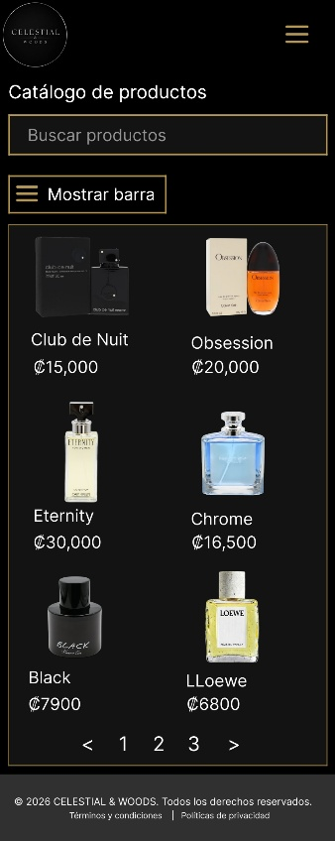

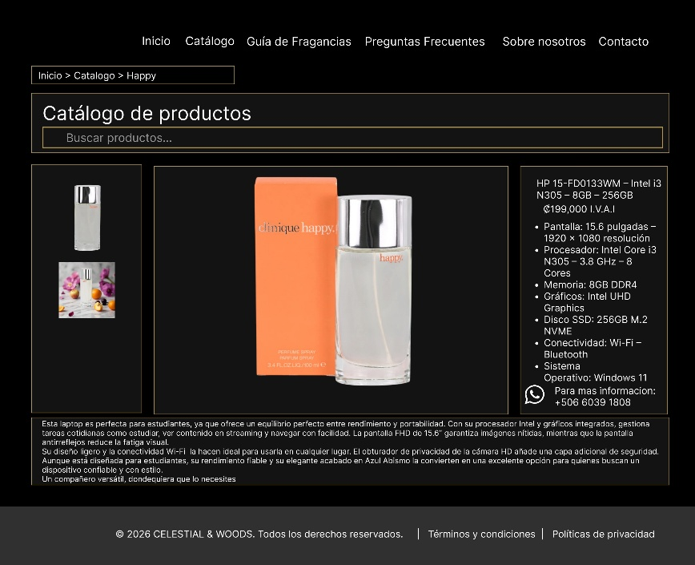
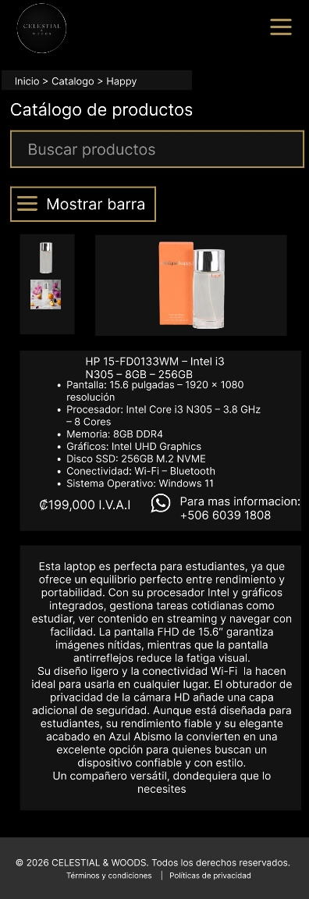

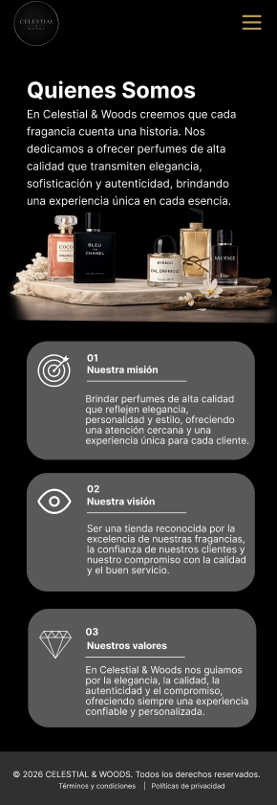
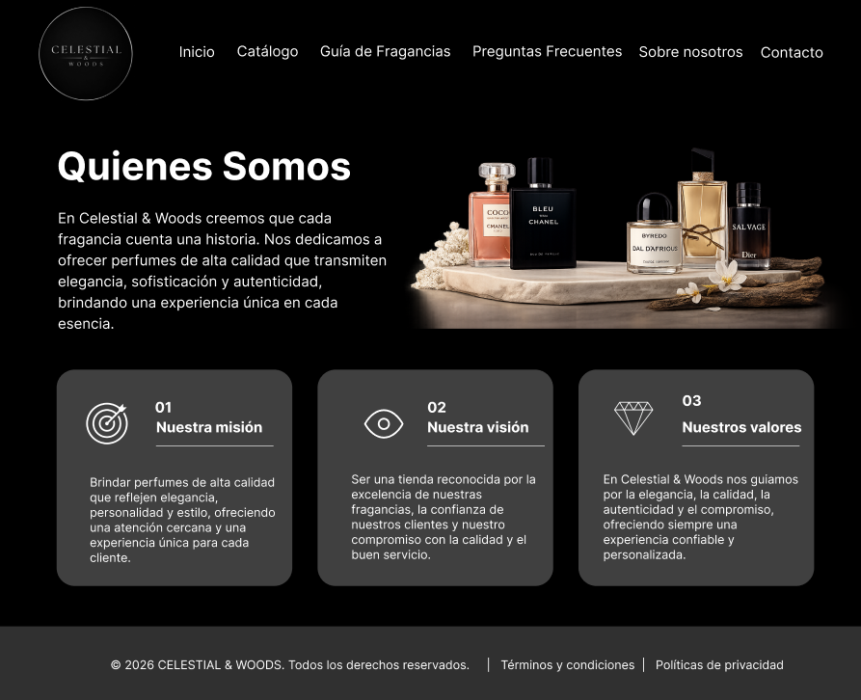

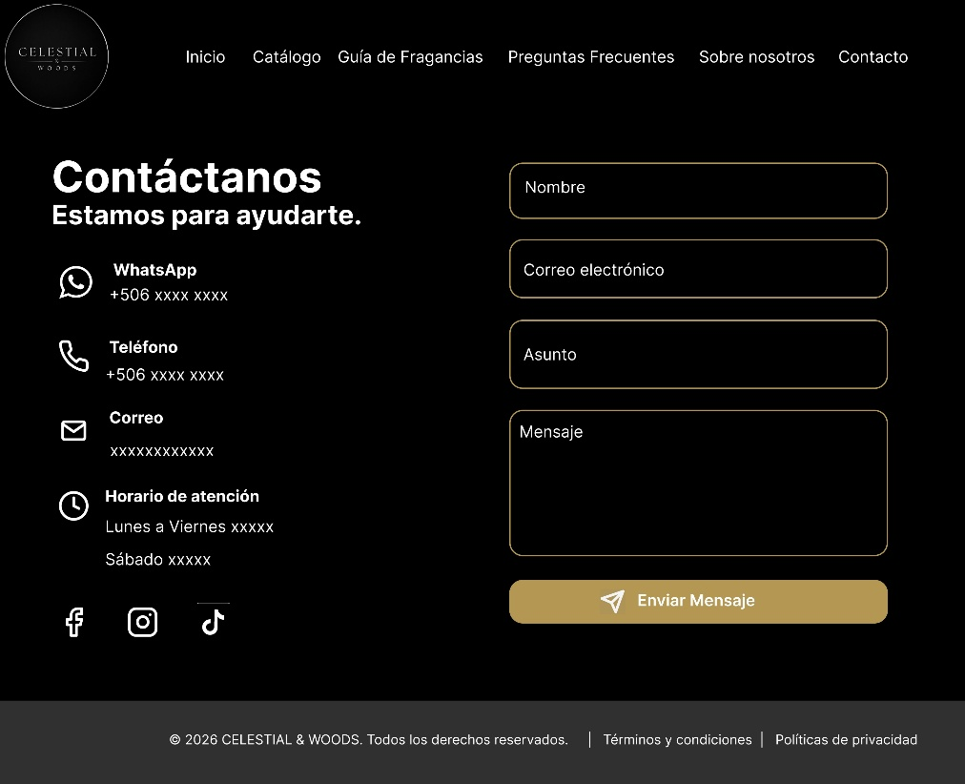
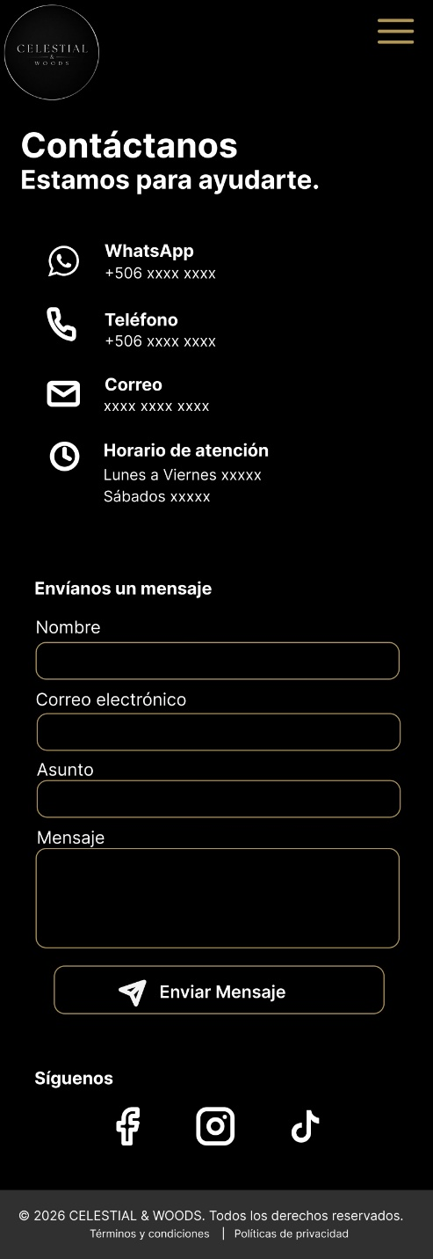

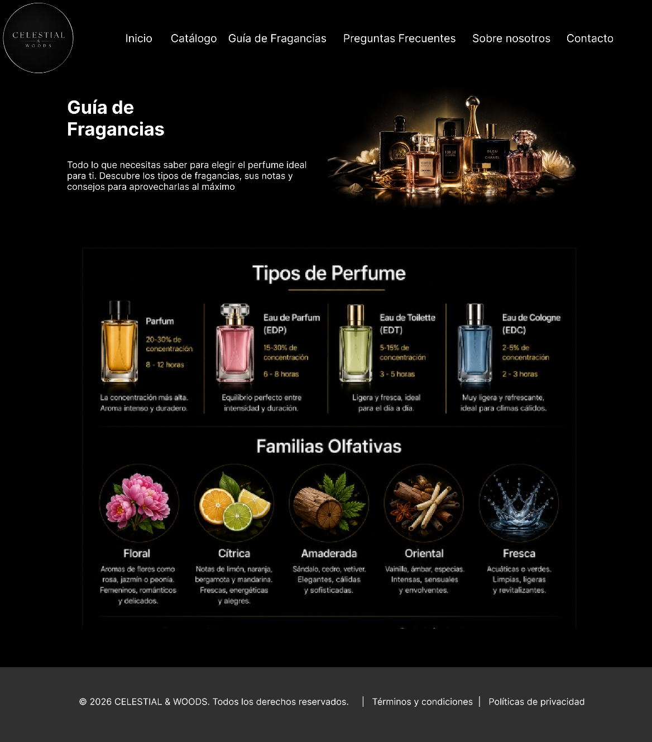
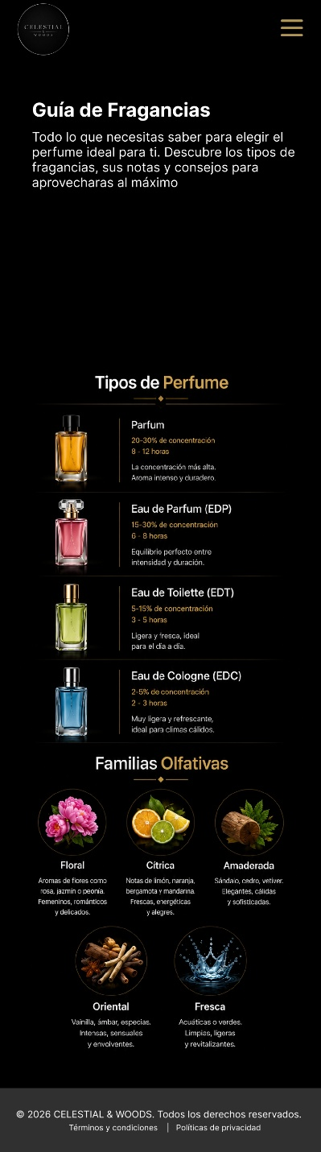


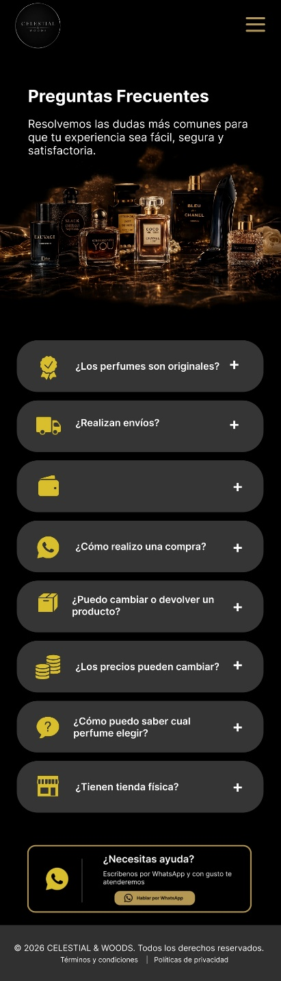
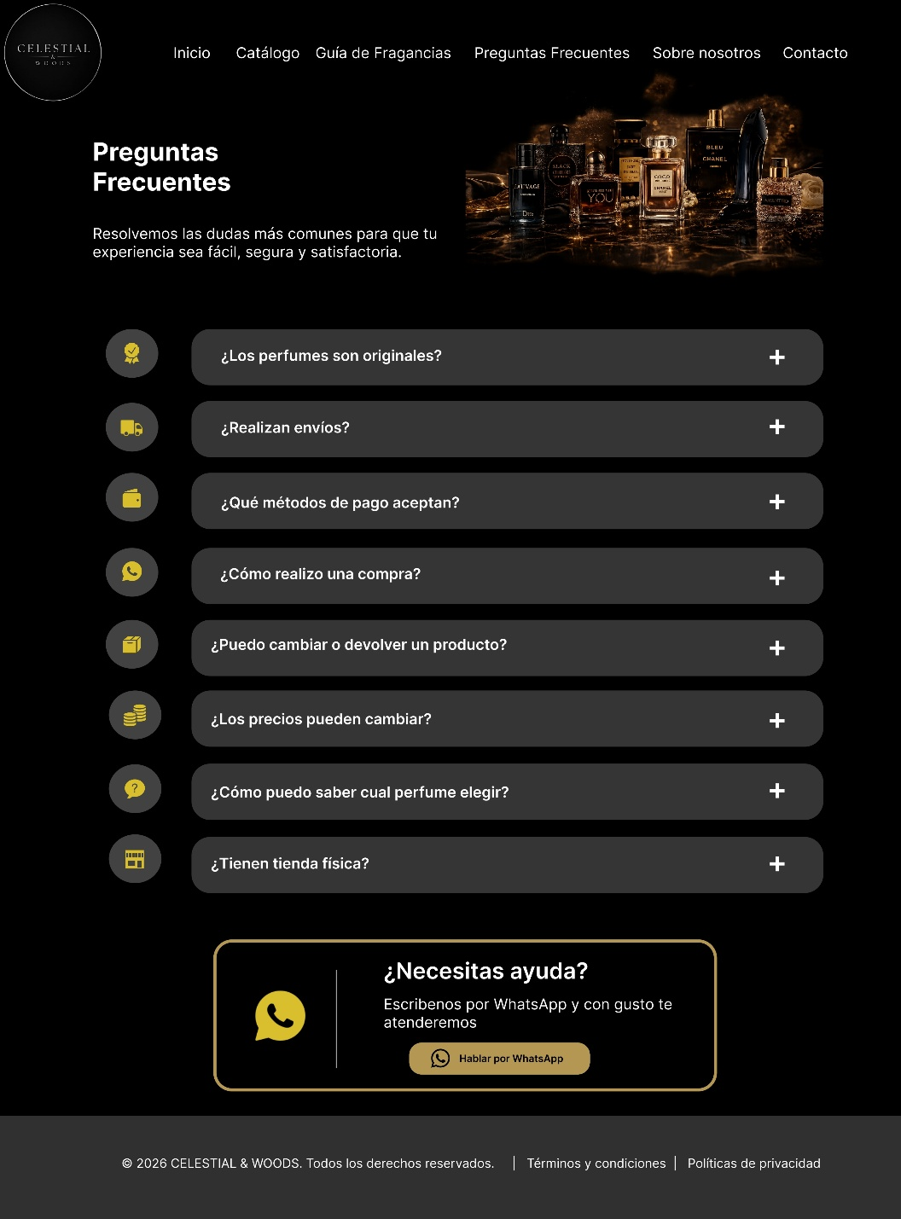

Conclusiones
El desarrollo de la Fase 1 permitió cumplir con el objetivo planteado, ya que se realizó el levantamiento de requerimientos del cliente, la definición de las reglas de negocio, la estructura del sitio web, el diseño de los wireframes para dispositivos móviles (Mobile First) y pantallas de escritorio, además del maquetado inicial de las páginas utilizando HTML. Estos elementos permitieron establecer una base organizada para continuar con las siguientes fases del proyecto.
Durante esta etapa fue necesario reforzar los conocimientos adquiridos en clase sobre diseño web, estructura de páginas HTML, buenas prácticas de desarrollo, metodología Mobile First, elaboración de wireframes, GitHub para gestionar el repositorio y Git para manejo de versiones. Además, fue necesario aprender el uso de herramientas como Figma para la creación de los diseños iniciales y facilitar el trabajo colaborativo del equipo. También se investigó información relacionada con la perfumería, como familias olfativas, notas de salida, corazón y fondo, concentración y duración de las fragancias, con el propósito de desarrollar la guía de perfumes del sitio web.
El mayor reto de esta fase fue transformar las necesidades del cliente en wireframes, además de encontrar una herramienta adecuada para elaborarlos y que permitiera el trabajo colaborativo. Inicialmente se utilizó Miro, pero presentó limitaciones para el trabajo compartido entre los integrantes del equipo. Este desafío se superó mediante una comunicación constante, la revisión de los requerimientos del proyecto y la adopción de Figma como nueva herramienta de diseño colaborativo.
Para validar el trabajo realizado, se revisó que las páginas desarrolladas cumplieran con los requerimientos establecidos, que la estructura del sitio respetara la cantidad de páginas solicitadas y que los wireframes representaran correctamente la distribución de los elementos tanto para dispositivos móviles como para computadoras. Además, se realizaron pruebas de visualización del maquetado HTML en el navegador y se verificó la correcta organización del proyecto dentro del repositorio de GitHub.

